Информация о проведении мероприятия на праздник Троицы
Клуб с. Холмушино

16 июня в 13.00.ч собрались в клубе и взрослые и дети на познавательно - развлекательную программу «Здравствуй, Троица!» Троица всегда приходит на 50 –й день после Пасхи. Этот праздник связан с расцветом молодой растительности, еще его называли зелеными святками, праздник почитания предков и прославления процветающей природы. Символ праздника в России русская красавица Береза. На празднике прозвучали русские народные песни, стихи о березке, интересные загадки, украсили березку ленточками , поиграли в русские народные игры «Веночек», «Обгонки», «Горелки». Зрители узнали о применении березы в народной медицине.
Береза дарит живительную силу добрым людям! Так всегда говорили на
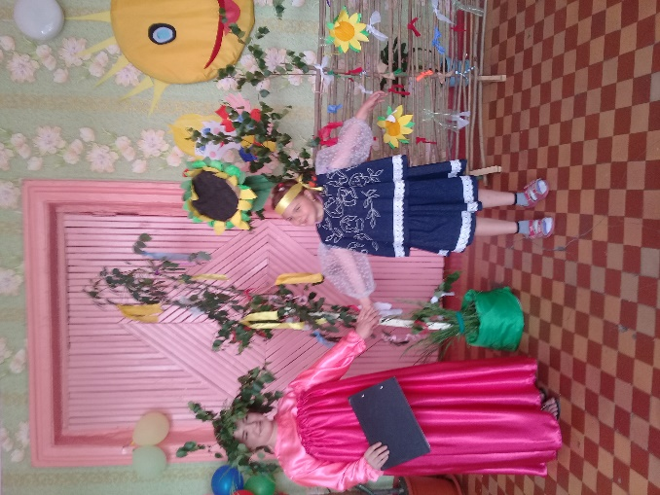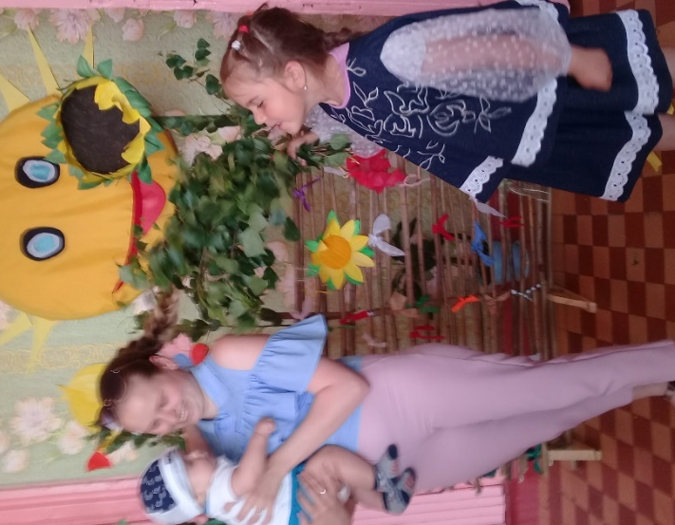
Руси. И мы должны сохранять русские обряды и традиции.

Олейникова Н.П.

